**Melding om fisket uke 15/2022**

Rapporten skrevet mandag 19.04.2022 av Willy Godtliebsen, Amalie Oda Harland og Audun Reiertsen.

Alle kvanta i rapporten er oppgitt i tonn rundvekt, hvis ikke annet er presisert, og verdi i 1.000 kroner, evt. millioner kroner.

Generelt

Omsetningsdata i denne rapporten skriver seg først og fremst fra uke 15 i 2022, dvs. 11.-17. april 2022 (påskeuka).

Brukbar aktivitet i påskeuka med 9.500 tonn fersklevert torsk, der Lofoten var største leveringssone med 3.000 tonn levert til et stort antall kjøpere. Det meste av kvantumet der var tatt på garn, i hovedsak fisket på yttersida. For øvrig god spredning i fisket, fra Øst-Finnmark til Vesterålen. Brukbart seikvantum, der Vest-Finnmark er største leveringssone. Beskjeden start på rognkjeksfisket. Når det gjelder frystomsetninga, var hysa suverent størst i kvantum og verdi sist uke.

Råfisklagets omsetning i uke 15 er på 370 millioner kroner (foreløpige tall), ned fra 638 millioner kroner uken før. I tallet for uke 15 inngår 24 millioner kroner omsatt fra 4 russiske trålere, der 1.000 tonn torsk til 19 millioner kroner utgjorde hovedfangst. Omsetningen for norske båter stod dermed for 346 millioner kroner, fordelt med 258 millioner kroner på fersk og 88 millioner kroner på fryst råstoff.

Tilsvarende for uke 15 i fjor når påsken var 2 uker tidligere, var omsetninga 432 millioner kroner, der utenlandske fangster stod for 102 millioner kroner. Norske fangster utgjorde da 330 millioner kroner, fordelt med 214 på fersk og 116 på fryst råstoff.

Totalomsetningen hittil i år sammenlignet med tilsvarende periode i fjor framgår av tabell 1. Den økte omsetningen for norske båter er på 2,5 milliarder kroner, fordelt med pluss på 1,7 på fersk- og 0,8 på frystomsetningen. Frystomsetningen er pr uke 15 i år på 2.413 millioner kroner, mens ferskomsetningen er oppe i 4.632 millioner kroner. En stor del av den økte frystomsetningen skriver seg fra sluttspurten i 2021 der kvantumet er omsatt på begynnelsen av 2022. Men økt omsetning av fryst råstoff også i uke 6, da foreløpig ukerekord ble satt med 275 millioner kroner, en rekord som ble slått i uke 12 da med 290 millioner kroner. Omsetningen av fryst torsk pr uke 15 i år er 1.315 millioner kroner mot 824 millioner kroner til samme tid i fjor, av kvantum på henholdsvis 45.210 og 40.890 tonn. Når det gjelder omsetningen av fersklevert råstoff, drar torsken opp både pga. økte priser og økt kvantum. Kvantum fersk torsk omsatt så langt er 153.500 tonn, mot 148.800 tonn til samme tid i fjor, verdien er opp fra 2.430 til 3.790 millioner kroner.

**Tabell 1: Totalomsetning fordelt på norske og utenlandske leveranser**

|  |  |  |
| --- | --- | --- |
|  | Millioner kroner | |
| **Pr uke 15/2022** | **Pr uke 15/2021** |
| Norske fartøy  Utenlandske fartøy | 7.044  804 | 4.554  842 |
| **Totalsum** | **7.848** | **5.396** |

Råfisklagets omsetning for norske båter i uke 15 i år fremgår av tabell 2, med fordeling på fersk/fryst råstoff, og pr fiskeslag. Foreløpige tall for fryst råstoff i perioden viser 88 millioner kroner, ned fra 116 millioner kroner uka før. I uke 15 var fryst hyse størst i verdi med 62 millioner kroner, fra et kvantum på 2.770 tonn. Deretter fulgte 720 tonn fryst torsk til verdi 22 millioner kroner og 130 tonn fryst sei til verdi 2 millioner kroner. Hysekvantumet var i hovedsak levert av 13 trålere.

Vi tar også med landinger av fryst råstoff i uke 15 som bare delvis er omsatt. Totalt 6.500 tonn er levert til nøytrale fryselager i uke 15. Av dette kvantumet utgjorde torsk 2.820 tonn, sei 1.600 tonn, hyse 1.360 tonn, snøkrabbe 375 tonn, uer 125 tonn, snabeluer 66 tonn, og mindre kvanta av øvrige arter. Som en kan forvente står trål for det meste av landingene med vel 5.000 tonn levert av 8 båter, der fordelinga var 1.980 tonn torsk, 1.530 tonn sei og 1.300 tonn hyse. Deretter følger garnfangster fra 3 båter med totalt 590 tonn, teiner (snøkrabbe) der nevnte 375 tonn var levert av 3 båter, autoline med 330 tonn levert av en båt, og 175 tonn tatt på snurrevad.

Omsetningen av ferskt råstoff i uke 15 utgjorde 258 millioner kroner, ned fra 452 millioner kroner uken før. Av dette utgjorde torsk 9.540 tonn til verdi 234 millioner. Tilsvarende uke i fjor nådde kvantumet 12.270 tonn til verdi 189 millioner kroner. Fordelt per redskap er 4.860 tonn tatt på garn, 3.500 tonn på snurrevad, 650 tonn på line/autoline og 510 tonn på juksa. Det meste av garnkvantumet er levert i Lofoten med 2.270 tonn, og for øvrig godt spredt fra Øst-Finnmark til Vesterålen. Av snurrevadkvantumet på 3.500 tonn var 1.550 tonn levert i Vesterålen, 880 tonn levert Vest-Finnmark, 610 tonn i Troms og vel 200 tonn på hver av Øst-Finnmark og Lofoten. Det meste av linekvantumet var levert i Lofoten (440 av 650 tonn), mens juksakvantumet i hovedsak var levert i Vest-Finnmark (300 av 510 tonn).

Den geografiske fordelingen av leveransene framgår av tabell 3. Her framgår at Lofoten er største sone i forrige uke med tett innpå 3.000 tonn fordelt på et stort antall kjøpere, der altså 2.270 tonn var tatt på garn. Nær 2.200 tonn var levert i Vesterålen, der nevnte 1.550 tonn var tatt på snurrevad, mye av det tatt på Malangsgrunnen. Av kvantumet levert Vest-Finnmark dreide det meste seg om Måsøy og Nordkapp, mens i Troms var det størst aktivitet i Vannavalen og Tromvik.

Fangsten av torsk til levendelagring har pågått siden kvotebonusordningen startet opp 28. februar 2022 som er mandag i uke 9. I løpet av uke 15 ble det levert 68 tonn, mot 165 tonn uken før, alt ble levert Båtsfjord. Hittil i år er det da satt 883 tonn torsk i merd. Fordelt per anlegg er det levert 631 tonn til Lerøy sitt anlegg i Båtsfjorden, etterfulgt av 189 tonn til Båtsfjordbrukets anlegg i Båtsfjorden, deretter 57 tonn til Nic Haug på Ballstad og 5 tonn til levende mellomlagring Vesterålen (LMV) på Myre.

Tabell 3 viser andelen av fersk torsk omsatt i uke 15, registrert med kvalitet A og Ekstra på sluttseddel. Her inngår kvanta tatt på redskapene garn, juksa, line, snurrevad og trål, og tilhørende snittpriser pr leveringssone, sammenlignet med samme uke i fjor. Tabell 4 viser tilsvarende snittpriser oppnådd i uke 15 fordelt på leveringssone og de nevnte redskapene.

**Tabell 2. Omsetning for norske båter i uke 15/2022, fordelt pr fersk/fryst og pr fiskeslag**

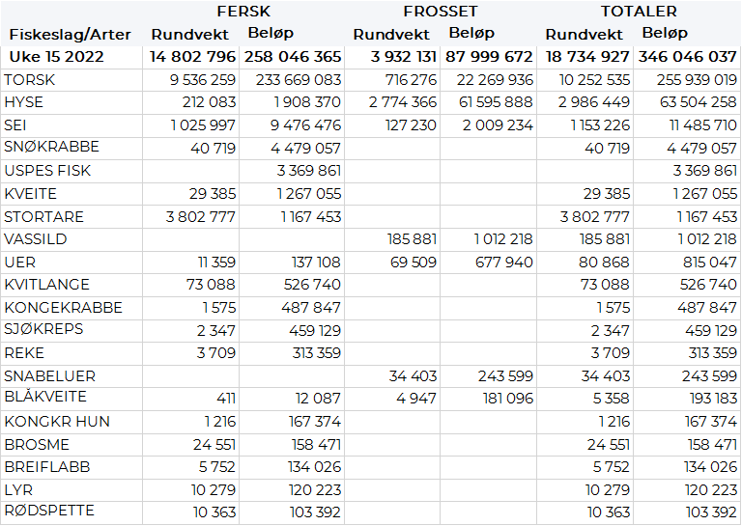

**Tabell 3. Omsetning av fersk torsk, A og ekstra kvalitet fra norske båter i uke 15, 2022 sammenlignet med samme uke i fjor. Fra redskapene garn, jukse, line, snurrevad og trål. Eksklusiv etterbetaling og restråstoff.**  
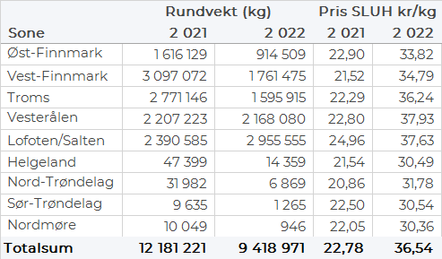

**Tabell 4. Priser av fersk torsk per redskap, A og ekstra kvalitet fra norske båter i uke 15, 2022. Eksklusiv etterbetaling og restråstoff.**

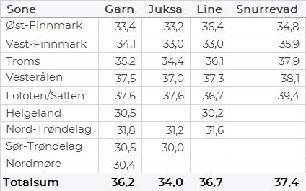

Omsetningen av fersk sei i uke 15 utgjorde 1.025 tonn/9,5 millioner kroner, ned fra 1.120 tonn/10,4 millioner kroner. Det var størst aktivitet i Vest-Finnmark der det ble levert 556 tonn, hvorav 544 tonn fra snurrevad. Deretter følger Lofoten med 225 tonn, hvorav 182 tonn fra garn. I Troms var kvantumet 59 tonn, der 29 tonn kom fra garn og 26 tonn kom fra snurrevad. I Vesterålen ble det levert 158 tonn, der 66 tonn kom fra snurrevad og 62 tonn fra garn.

Omsetningen av fersk hyse i uke 15 utgjorde 212 tonn/1,9 millioner kroner, ned fra 393/3,7 millioner kroner. Av dette ble det meste levert i Lofoten, Øst-Finnmark og Vest-Finnmark med hhv. 84, 68 og 36 tonn. Det aller meste tatt på snurrevad. Mindre kvanta i resterende soner.

Aktivitet i rognkjeksfisket har ikke økt nevneverdig i uke 15, 117 kg rogn og 560 kg rund rognkjeks er levert, dette hadde en totalverdi på 15 tusen kroner. Hittil i år er det levert 7,0 tonn rund og 1,5 tonn rogn til en samlet verdi av 211 tusen kroner. I tillegg til dette kommer leveranser av 3,2 tonn levende rognkjeks til en verdi av 1,6 millioner kroner. Til sammenligning per uke 15 i 2021 var det levert 81 tonn rund og 5,6 tonn rogn til samlet verdi av 1,4 millioner kroner. I tillegg kom leveranser av 4,9 tonn levende til en samlet verdi av 2,4 millioner korner

I løpet av uke 15 ble det omsatt 186 tonn vassild til en verdi av 1 million kroner. En nedgang fra 1.053 tonn vassild til verdi 5,9 millioner kroner uken før. Fra årets start er det hittil omsatt 7.010 tonn vassild til en total verdi av 40,4 millioner kroner. Fangstene har hittil i år blitt levert til Træna og Smøla av totalt 19 trålere som fisker på Trænaegga, Gamlebanken, Skjoldsryggen og Garsolbanken. Kvoten nærmer seg oppfisket, ifølge J-238-2021: Forskrift om regulering av fisket etter vassild i 2022 § 2 er det avsatt 7.297 tonn til fisket, hvorav 20 tonn er avsatt til forsknings- og undervisningskvote.

**Øst-Finnmark**  
Fra omsetninga fraperioden i uke 15 i 2022 har vi følgende oversikt:  


**Vest-Finnmark**  
Fra omsetninga fra perioden i uke 15 i 2022 har vi følgende oversikt:  


**Troms**  
Fra omsetninga fraperioden i uke 15 i 2022 har vi følgende oversikt:  


**Vesterålen**  
Fra omsetninga fraperioden i uke 15 i 2022 har vi følgende oversikt:  


**Lofoten/Salten**  
Fra omsetninga fraperioden i uke 15 i 2022 har vi følgende oversikt:  


**Helgeland-Nordmøre**  
Fra omsetninga fraperioden i uke 15 i 2022 har vi følgende oversikt:  
